TALLINNA TEHNIKAÜLIKOOL

Informaatikainstituut

Infosüsteemide õppetool

Projekt aines “Süsteemianalüüs”

Kinopileti müük

Mihhail Kabrits

Sergei Buhhalko

Juhendaja: Mart Roost

Tallinn

2017

Sisukord:

[1. KASUTATUD METOODIKA 3](https://docs.google.com/document/d/1URfZIlrDocJWbcijBEb6-IVZueUYhj_smxlfqsmb1QE/edit#heading=h.1fob9te)

[1.1. Süsteemi tutvustus (äri-, tarkvara-) 3](https://docs.google.com/document/d/1URfZIlrDocJWbcijBEb6-IVZueUYhj_smxlfqsmb1QE/edit#heading=h.3znysh7)

[1.1.1. Ärisüsteemi (-teenuse) määratlus ja lühikirjeldus 3](https://docs.google.com/document/d/1URfZIlrDocJWbcijBEb6-IVZueUYhj_smxlfqsmb1QE/edit#heading=h.2et92p0)

[1.1.2. Tarkvara määratlus ja lühikirjeldus 3](https://docs.google.com/document/d/1URfZIlrDocJWbcijBEb6-IVZueUYhj_smxlfqsmb1QE/edit#heading=h.tyjcwt)

[1.2. Metoodika (iteratiivne arendusprotsess UP) 3](https://docs.google.com/document/d/1URfZIlrDocJWbcijBEb6-IVZueUYhj_smxlfqsmb1QE/edit#heading=h.1t3h5sf)

[1.3. Tööriista tutvustus 4](https://docs.google.com/document/d/1URfZIlrDocJWbcijBEb6-IVZueUYhj_smxlfqsmb1QE/edit#heading=h.2s8eyo1)

[2. TÖÖ KIRJELDUS (faaside/iteratsioonide kaupa) 4](https://docs.google.com/document/d/1URfZIlrDocJWbcijBEb6-IVZueUYhj_smxlfqsmb1QE/edit#heading=h.3rdcrjn)

[2.1. Algfaas (Visioon ehk terviku ülevaade) 4](https://docs.google.com/document/d/1URfZIlrDocJWbcijBEb6-IVZueUYhj_smxlfqsmb1QE/edit#heading=h.26in1rg)

[2.1.1. Ärimodelleerimise tulemid 4](https://docs.google.com/document/d/1URfZIlrDocJWbcijBEb6-IVZueUYhj_smxlfqsmb1QE/edit#heading=h.lnxbz9)

[2.1.1.1. Visioon ja skoop 4](https://docs.google.com/document/d/1URfZIlrDocJWbcijBEb6-IVZueUYhj_smxlfqsmb1QE/edit#heading=h.35nkun2)

[2.1.1.2. Väärtusmudel ja transaktsioonimudel 4](https://docs.google.com/document/d/1URfZIlrDocJWbcijBEb6-IVZueUYhj_smxlfqsmb1QE/edit#heading=h.1ksv4uv)

[2.1.1.3. Eesmärgid ja nõuded 5](https://docs.google.com/document/d/1URfZIlrDocJWbcijBEb6-IVZueUYhj_smxlfqsmb1QE/edit#heading=h.2jxsxqh)

[2.1.1.4. Eesmärkmudel ja ärikasutusjuhud, äriprotsesside struktuur (Ärikasutusjuhtude esialgne jaotus funktsionaalseteks allsüsteemideks) 5](https://docs.google.com/document/d/1URfZIlrDocJWbcijBEb6-IVZueUYhj_smxlfqsmb1QE/edit#heading=h.3j2qqm3)

[2.1.1.5. Funktsionaalsed allsüsteemid 8](https://docs.google.com/document/d/1URfZIlrDocJWbcijBEb6-IVZueUYhj_smxlfqsmb1QE/edit#heading=h.1y810tw)

[2.1.1.6. Põhiprotsessi (äriteenuse osutamine/kasutamine) töövoog, tegevusdiagramm 9](https://docs.google.com/document/d/1URfZIlrDocJWbcijBEb6-IVZueUYhj_smxlfqsmb1QE/edit#heading=h.2xcytpi)

[2.1.1.7. Üldine kontseptuaalne klassidiagramm ja andmepõhisted allsüsteemid 9](https://docs.google.com/document/d/1URfZIlrDocJWbcijBEb6-IVZueUYhj_smxlfqsmb1QE/edit#heading=h.3whwml4)

[2.1.2. Tarkvara nõuete analüüsi tulemid 11](https://docs.google.com/document/d/1URfZIlrDocJWbcijBEb6-IVZueUYhj_smxlfqsmb1QE/edit#heading=h.qsh70q)

[2.1.2.1. Üldine tarkvara kasutusjuhtude diagramm ja lühikirjeldused 11](https://docs.google.com/document/d/1URfZIlrDocJWbcijBEb6-IVZueUYhj_smxlfqsmb1QE/edit#heading=h.3as4poj)

[2.1.2.2. Kasutusjuhtude esialgne jaotus funktsionaalsetesse allsüsteemidesse 13](https://docs.google.com/document/d/1URfZIlrDocJWbcijBEb6-IVZueUYhj_smxlfqsmb1QE/edit#heading=h.49x2ik5)

[2.1.2.3. Olulisemad funktsionaalsed ja mittefunktsionaalsed nõuded 14](https://docs.google.com/document/d/1URfZIlrDocJWbcijBEb6-IVZueUYhj_smxlfqsmb1QE/edit#heading=h.147n2zr)

[2.1.2.4. Iteratsiooniplaan – näidata ära detailimisfaasi kahe esimese iteratsiooni fookuseks olevad kasutusjuhud 14](https://docs.google.com/document/d/1URfZIlrDocJWbcijBEb6-IVZueUYhj_smxlfqsmb1QE/edit#heading=h.23ckvvd)

[2.2. Detailimisfaasi esimene iteratsioon 14](https://docs.google.com/document/d/1URfZIlrDocJWbcijBEb6-IVZueUYhj_smxlfqsmb1QE/edit#heading=h.ihv636)

[2.2.1. Ärimodelleerimise tulemid 14](https://docs.google.com/document/d/1URfZIlrDocJWbcijBEb6-IVZueUYhj_smxlfqsmb1QE/edit#heading=h.32hioqz)

[2.2.1.1. Iteratsiooni fookuses oleva äriprotsessi (mudelite) täpsustamine 14](https://docs.google.com/document/d/1URfZIlrDocJWbcijBEb6-IVZueUYhj_smxlfqsmb1QE/edit#heading=h.1hmsyys)

[2.2.1.2. Täpsustatud kontseptuaalne klassidiagramm (kooskõlas kasutusjuhtudega) 16](https://docs.google.com/document/d/1URfZIlrDocJWbcijBEb6-IVZueUYhj_smxlfqsmb1QE/edit#heading=h.41mghml)

[2.2.1.3. Põhiobjekti olekudiagramm (kooskõlas kasutusjuhtudega) 18](https://docs.google.com/document/d/1URfZIlrDocJWbcijBEb6-IVZueUYhj_smxlfqsmb1QE/edit#heading=h.2grqrue)

[2.2.2. Tarkvara nõuete analüüsi tulemid 19](https://docs.google.com/document/d/1URfZIlrDocJWbcijBEb6-IVZueUYhj_smxlfqsmb1QE/edit#heading=h.3fwokq0)

[2.2.2.1. Iteratsiooni fookuseks oleva põhikasutusjuhu laiformaadis kirjeldus 19](https://docs.google.com/document/d/1URfZIlrDocJWbcijBEb6-IVZueUYhj_smxlfqsmb1QE/edit#heading=h.1v1yuxt)

[2.2.3. Järgmise iteratsiooni (fookuse) täpsustamine 20](https://docs.google.com/document/d/1URfZIlrDocJWbcijBEb6-IVZueUYhj_smxlfqsmb1QE/edit#heading=h.2u6wntf)

[2.3. Detailimisfaasi teine iteratsioon 20](https://docs.google.com/document/d/1URfZIlrDocJWbcijBEb6-IVZueUYhj_smxlfqsmb1QE/edit#heading=h.19c6y18)

[2.3.1. Ärimodelleerimise tulemid 21](https://docs.google.com/document/d/1URfZIlrDocJWbcijBEb6-IVZueUYhj_smxlfqsmb1QE/edit#heading=h.28h4qwu)

[2.3.1.1. Iteratsiooni fookuses oleva äriprotsessi (mudelite) täpsustamine 21](https://docs.google.com/document/d/1URfZIlrDocJWbcijBEb6-IVZueUYhj_smxlfqsmb1QE/edit#heading=h.37m2jsg)

[2.3.1.2. Täpsustatud kontseptuaalne klassidiagramm 22](https://docs.google.com/document/d/1URfZIlrDocJWbcijBEb6-IVZueUYhj_smxlfqsmb1QE/edit#heading=h.1mrcu09)

[2.3.1.3. Põhiobjekti olekudiagramm 25](https://docs.google.com/document/d/1URfZIlrDocJWbcijBEb6-IVZueUYhj_smxlfqsmb1QE/edit#heading=h.2lwamvv)

[2.3.2. Tarkvara nõuete analüüsi tulemid 27](https://docs.google.com/document/d/1URfZIlrDocJWbcijBEb6-IVZueUYhj_smxlfqsmb1QE/edit#heading=h.3l18frh)

[2.3.2.1. Iteratsiooni fookuseks oleva põhikasutusjuhu laiformaadis kirjeldus 27](https://docs.google.com/document/d/1URfZIlrDocJWbcijBEb6-IVZueUYhj_smxlfqsmb1QE/edit#heading=h.206ipza)

[2.3.2.2. Vastav kasutajaliidese eskiis 28](https://docs.google.com/document/d/1URfZIlrDocJWbcijBEb6-IVZueUYhj_smxlfqsmb1QE/edit#heading=h.4k668n3)

[2.3.2.3. Süsteemi jadadiagrammid 29](https://docs.google.com/document/d/1URfZIlrDocJWbcijBEb6-IVZueUYhj_smxlfqsmb1QE/edit#heading=h.2zbgiuw)

[2.3.2.4. Süsteemi operatsioonide lepingud 30](https://docs.google.com/document/d/1URfZIlrDocJWbcijBEb6-IVZueUYhj_smxlfqsmb1QE/edit#heading=h.3ygebqi)

[3. KOKKUVÕTE JA ARUTELU 31](https://docs.google.com/document/d/1URfZIlrDocJWbcijBEb6-IVZueUYhj_smxlfqsmb1QE/edit#heading=h.3cqmetx)

[4. KASUTATUD ALLIKMATERJALID](https://docs.google.com/document/d/1URfZIlrDocJWbcijBEb6-IVZueUYhj_smxlfqsmb1QE/edit#heading=h.1rvwp1q) 31

5. RETSENSIOON 32

SISSEJUHATUS

1. **KASUTATUD METOODIKA**
   1. **Süsteemi tutvustus (äri-, tarkvara-)**
      1. **Ärisüsteemi (-teenuse) määratlus ja lühikirjeldus**

Ärisüsteemiks on Kinopiletid, täpsemalt Kinopiletide müügiga seotud (äri)teenuste komplekt, mida Müüja pakub oma Ostjatele.

* + 1. **Tarkvara määratlus ja lühikirjeldus**

Tarkvaraks on Kliendidele orienteeritud Kinopiletidesüsteem, mis toetab Kinopiletide müügi kogu elutsüklit alates Kinopiletide lisamisega müügisse ja lõpetades Kinopiletide ostmisega.

* 1. **Metoodika (iteratiivne arendusprotsess UP)**

*Ülevaade iteratiivsest arendusprotsessist nii palju, et teise osa struktuurist oleks võimalik aru saada:*

*Töös kasutatakse iteratiivset arendusprotsessi (metoodikat) UP, mis hõlmab nelja faasi (algfaas, detailimisfaas, konstrueerimisfaas, siirdefaas) ning mitmeid erinevaid distsipliine (ärimodelleerimine, nõuete analüüs, disain, implementeerimine, testimine, rakendamine, projektijuhtimine, muudatuste ja konfiguratsioonihaldus, keskkonna (mis hõlmab tööriistu - nagu Enterprise Architect – ning arendusprotsessi – nagu UP) loomine/ seadistamine). Iga faas koosneb ühest või enamast iteratsioonist (miniprojektist), millest igaüks (välja arvatud esimene ehk algfaasi iteratsioon) peaks ehitama töötava/ tootmiskvaliteediga (mitte tingimata rakendatava) osa või versiooni lõplikust süsteemist.*

* 1. **Tööriista tutvustus**

*Üldine ülevaade (mis sellega üldse teha saab):*

*Enterprise Architect (EA) on Sparx Systems graafilise modelleerimise tarkvara, mis toetab erinevaid notatsioone, standardeid ja tehnoloogiaid (sealhulgas UML, BPMN, ArchiMate,..) ning võimaldab lisaks modelleerimisele ka mudeleid simuleerida, tarkvara (koodi, andmebaase) ning dokumentatsiooni (html, pdf,..) genereerida.*

*Konkreetne ülevaade (mida sellega antud aines/töös tehakse):*

*Antud ainetöös kasutatakse EA-d põhiliselt ainult analüüsi taseme UML diagrammide koostamiseks ja võib-olla ka käitumisdiagrammide simuleerimiseks.*

1. **TÖÖ KIRJELDUS (faaside/iteratsioonide kaupa)**
   1. **Algfaas (Visioon ehk terviku ülevaade)**
      1. **Ärimodelleerimise tulemid**
         1. **Visioon ja skoop**

Soovime lahendatakse osas 1.3 kirjeldatud tarkvara/süsteemi Kinopiletitemüügi veebisaidina, mida saab käsitleda Ostja ja Müüja vahelise liidesena. Äri- ja tarkvara kasutusjuhud defineerime (algfaasis) Kinopileti ostmise kogu elutsükli ulatuses. Detailanalüüs (detailimisfaasi iteratsioonid) keskendame Kinopileti broneerimise protsessile, mis hõlmab vajalike teenuste tellimist.

* + - 1. **Väärtusmudel ja transaktsioonimudel**

Müüja ja Ostja vaheline liides hakkab tegelikkuses toimima ainult siis, kui mõlema osapoole vahel toimuvad vastastikku kasulikud väärtusvahetused (*win-win situatsioon*). Väärtusvahetusi illustreerib järgnev väärtusmudel, kus väärtusvahetuse osapooled näidatakse UML tegutsejatena, väärtusvahetused nendevaheliste nooltega ning vahetatavad väärtusobjektid märksõnadega nooltel.

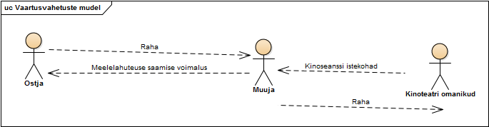

Väärtusvahetuse (noolte) realiseerimiseks peavad osapooled läbi viima väärtustegevusi ehk äritransaktsioone. Iga transaktsioon väljendab kindla äriteenuse osutamist (ehk ärikasutusjuhu läbiviimist) kahe osapoole vahel nii, et üks osapooltest on teenuse müüja ja teine ostja rollis.

Teisendame eelneva väärtusmudeli järgnevaks transaktsioonimudeliks.

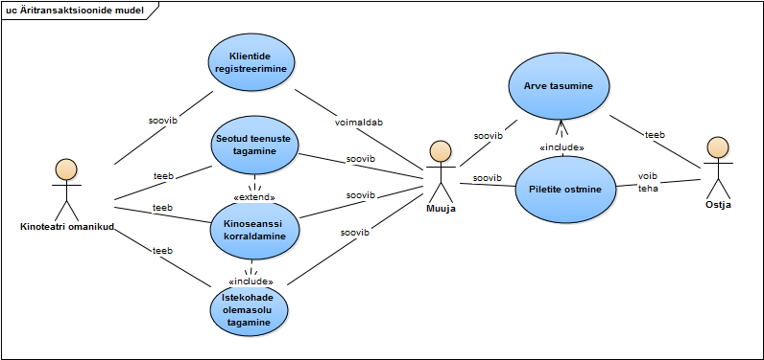

* + - 1. **Eesmärgid ja nõuded**

Osaleja põhieesmärgiks on Kinopiletide ostmine, et meeldivalt aega veeta (sobivate istekohtadega). Ostmine on võimalusega Kinopileteid valida, broneerida, tühistada ning optimaalsete kuludega protsessi läbi viia.

Müüja põhieesmärgiks on Ostja

eesmärkide toetamine (parimal võimalikul viisil).

Tarkvara põhieesmärgiks on Ostja-Müüja suhte toetamine (parimal võimalikul viisil).

* + - 1. **Eesmärkmudel ja ärikasutusjuhud, äriprotsesside struktuur**

**(Ärikasutusjuhtude esialgne jaotus funktsionaalseteks allsüsteemideks)**

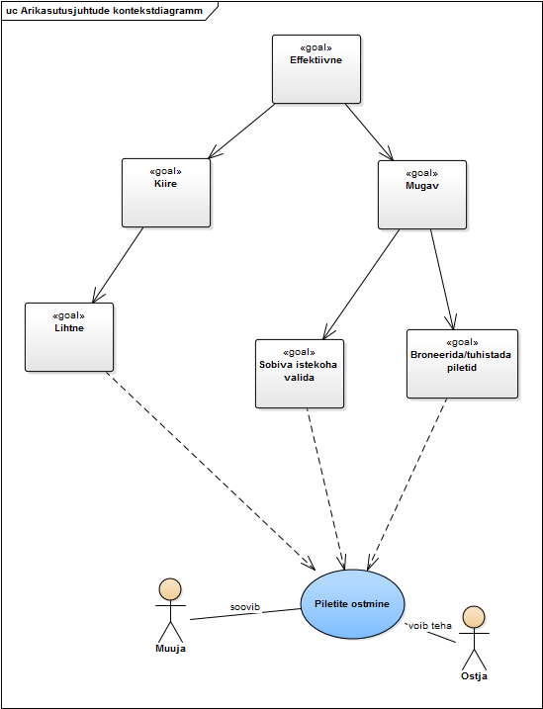

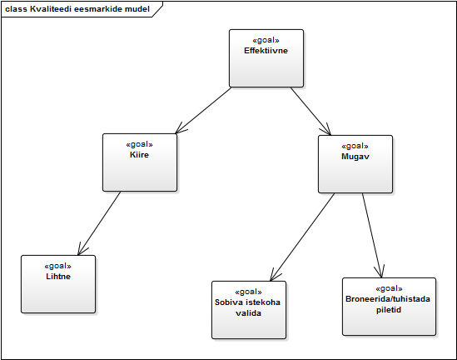

Näiteks:

Eesmärk „Broneerida/tühista Kinopileteid” tähendab, et Kinopileti ostmine peab anda Ostjale võimalus broneerida defineeritud Kinopileteid enne täpse tähtaega.

Eesmärk „Sobiva kohta valida” tähendab, et Kinopileti ostmine peab anda võimalus Kliendile ise valida istekohta üritusel.

Eesmärk „Lihtne” tähendab, et müüja peab hästi organiseerida Kinopileti ostmist, et ostmine võtaks ostjal vähem aega.

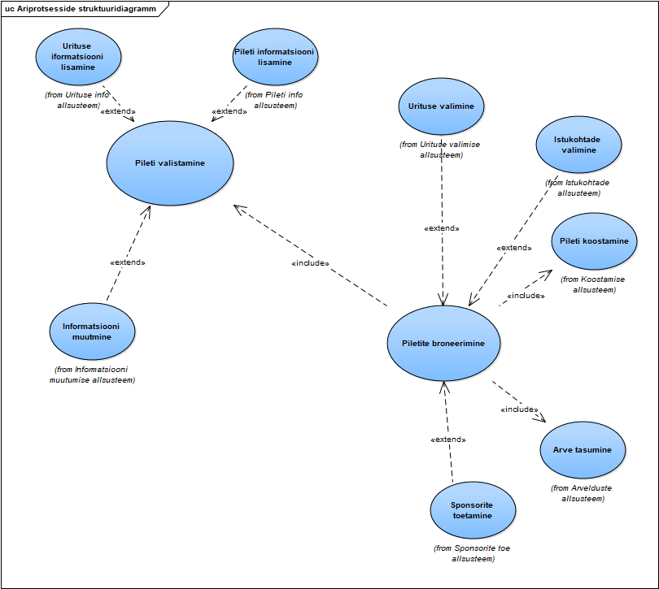

* + - 1. **Funktsionaalsed allsüsteemid**

Sellise äriprotsesside struktuuri alusel saame juba tuletada funktsionaalsete allsüsteemide esialgse loetelu:

* Pileti info allsüsteem
* Ürituse info allsüsteem
* Informatsiooni muutumise allsüsteem
* Ürituse valimise allsüsteem
* Istekohtade allsüsteem
* Broneerimise allsüsteem
* Sponsorite toe allsüsteem
* Arvelduste allsüsteem
* Koostamise allsüsteem

* + - 1. **Põhiprotsessi (äriteenuse osutamine/kasutamine) töövoog, tegevusdiagramm**

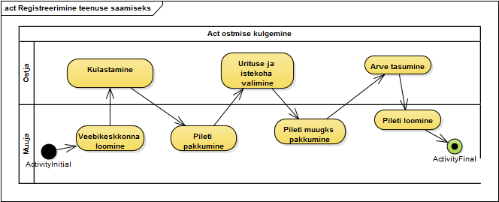

* + - 1. **Üldine kontseptuaalne klassidiagramm ja andmepõhisted allsüsteemid**

Üldine kontseptuaalne klassidiagramm, selle esialgne jaotus registriteks (andmepõhisteks allsüsteemideks)

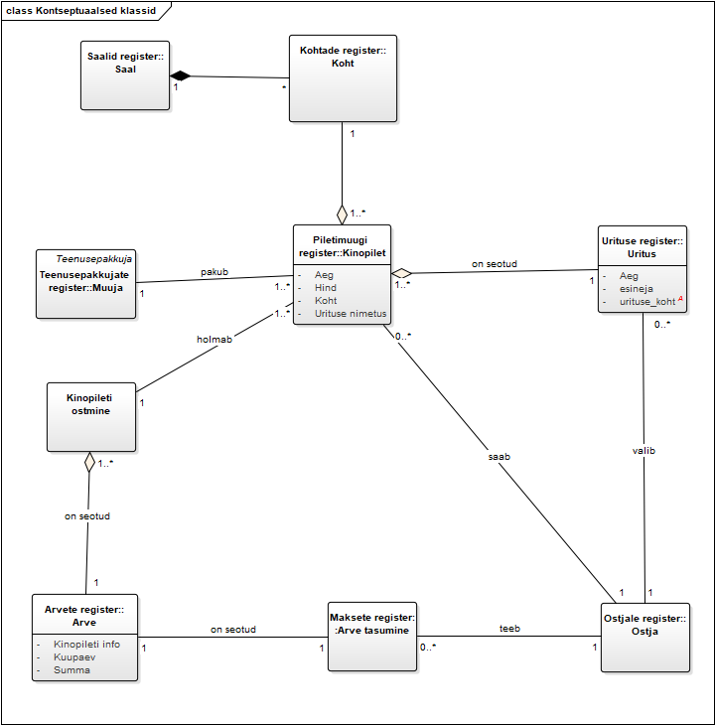

Sellise kontseptuaalse klassidiagrammi (pluss eelneva äriprotsesside struktuuri) alusel saame juba tuletada registrite esialgse loetelu:

* Kohtade register
* Saalide register
* Teenusepakkujate register
* Piletimüügi register
* Ürituste register
* Arvete register
* Maksete register
* Ostjate register

* + 1. **Tarkvara nõuete analüüsi tulemid**
       1. **Üldine tarkvara kasutusjuhtude diagramm ja lühikirjeldused**

Kasutusjuhtude esialgne nimekiri on järgmine:

* Kinopileti ostmine
  + Veebikeskkonna Külastamine
  + Ürituse valimine
  + Istekoha valimine
  + Kinopileti broneerimine
  + Kinopileti maha kandmine
  + Arve tasumine
  + Seansside haldamine
  + Filmide haldamine
  + Saalide haldamine
* Järgneval tarkvara kasutusjuhtude diagrammil on Kinopiletiveebi ostmise alamkasutusjuhtudena välja toodud Broneerimise allsüsteemide tegevused, mida käesolevas töös detailselt analüüsitakse.

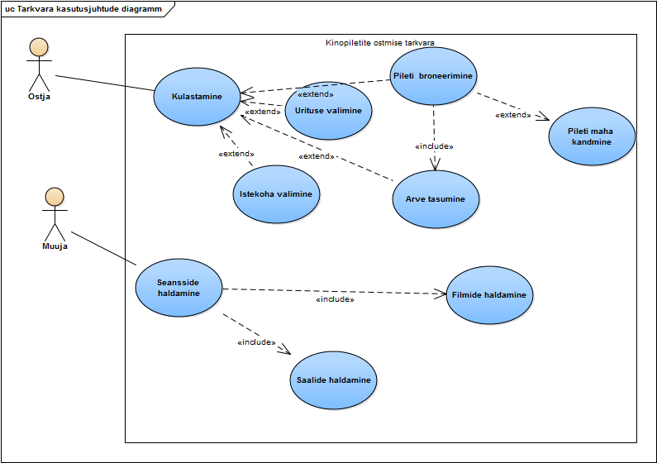

Diagrammil olevate kasutusjuhtude lühikirjeldused on järgmised:

***Kinopiletiveebi külastamine*:**

*Kinopileti müügi Ostja on avanud Kinopiletiveebi ja soovib teha mõnd Kinopiletiveebis võimalikku tegevust. Ta valib soovitud tegevuse. Süsteem viiv läbi sellele tegevusele vastava alamkasutusjuhu. Sellist käitumist korratakse seni, kuni kõik soovitud tegevused on läbi viidud.*

***Seansside haldamine*:**

*Müüja soovib uuendada Kinopileti info. Ta lisab või muudab vastavaid sisuelemente seni, kuni soovitud muudatused on tehtud.*

***Filmide haldamine*:**

*Müüja soovib uuendada Kinopileti info. Ta lisab või muudab vastavaid sisuelemente seni, kuni soovitud muudatused on tehtud.*

***Saalide haldamine*:**

*Müüja soovib uuendada Kinopileti info. Ta lisab või muudab vastavaid sisuelemente seni, kuni soovitud muudatused on tehtud.*

***Kinopileti broneerimine:***

*Potentsiaalne Kinopiletiostja soovib broneerida Kinopiletit. Ta otsib/valib üritust, valib istekohta. Süsteem lisab broneerimine ostukorvisse. Kui Ostja tahab osta välja Kinopileteid, siis süsteem genereerib arve. Kinopiletiostja maksab arve ja on sellega Kinopilet ostetud.*

***Ürituse valimine:***

*KinopiletiveebiOstja soovib üritust valida. Kui ta tahab valida üritust, siis süsteem annab valiku erinevatest ürituste pakkumistest. Kui tahab otsida, siis ta sisestab otsingumootorisse ürituse nimi ja muud andmed ja süsteem otsib seda omas andmebaasis. Potensiaalne Kinopileti ostja valib soovitud üritus ja loeb ürituse infot.*

***Istekoha valimine:***

*Kui Ostja leidis soovitud üritust, siis ta soovib valida istekohta sellel üritusel. Kinopileti hind sõltub valitud istekohast. Süsteem genereerib arve.*

***Kinopileti maha kandmine:***

*Kui Ostja tegi Kinopileti broneerimist ja nüüd tahab tühistada seda, siis ta otsib oma broneerimist (ostukorvis) ja kustutab seda. Süsteem tühistab seda broneerimist.*

***Arve tasumine:***

*Ostja soovib broneerimist või hiljem genereeritud Arvet maksta. Ostja valib oma panga ja teeb pangaülekannet, mis rahaga autoomatselt edastatakse müüjale.*

* + - 1. **Kasutusjuhtude esialgne jaotus funktsionaalsetesse allsüsteemidesse**

Kinopileti broneerimine kuulub Broneerimise funktsionaalsesse allsüsteemi.

Ürituse valimine kuulub Ürituse valimise funktsionaalsesse allsüsteemi.

Istekohtade valimine kuulub Istekohtade funktsionaalsesse allsüsteemi.

Arve maksmine kuulub Arvelduste funktsionaalsesse allsüsteemi.

Kinopileti maha kandmine kuulub Maha kandmise funktsionaalsesse allsüsteemi.

Eelnimetatud allsüsteemid saame grupeerida omakorda Kinopiletiveebi Kasutamise suuremasse allsüsteemi.

Seansside haldamine kuulub Sisuhalduse funktsionaalsesse allsüsteemi.

Filmide haldamine kuulub Sisuhalduse funktsionaalsesse allsüsteemi.

Saalide haldamine kuulub Sisuhalduse funktsionaalsesse allsüsteemi.

* + - 1. **Olulisemad funktsionaalsed ja mittefunktsionaalsed nõuded**

Tarkvara peab võimaldama Kinopileti ostmiseks valida istekohta üritusel.

Kinopileti ostmiseks peab võimaldama valida erinevaid pangasid, et maksta arvet.

Kinopileti hind sõltub istekohtast.

Tarkvara peab olema veebipõhine.

* + - 1. **Iteratsiooniplaan – näidata ära detailimisfaasi kahe esimese iteratsiooni fookuseks olevad kasutusjuhud**

Detailimisfaasi esimese iteratsiooni fookuseks planeerime kasutusjuhtu „Ürituse valimine” ja eriti “Istekoha valimine”.

Detailimisfaasi teise iteratsiooni fookuseks planeerime kasutusjuhtu „Istekoha broneerimine“ ja “Arve tasumine”.

Selline iteratsiooniplaan peegeldab kasutusjuhtude prioriteete, eelkõige tähtsust ostja jaoks ja seeläbi ka müüja jaoks.

* 1. **Detailimisfaasi esimene iteratsioon**
     1. **Ärimodelleerimise tulemid**
        1. **Iteratsiooni fookuses oleva äriprotsessi (mudelite) täpsustamine**

Siin uurime Istekohtade valimise kasutusjuhtu ümbritsevat suuremat äriprotsessi Istekohtade „käsitlemine“. Ja veel Ürituse Valimise kasutusjuht. Teeme selle kohta tegevusdiagrammi koos infovoogudega.

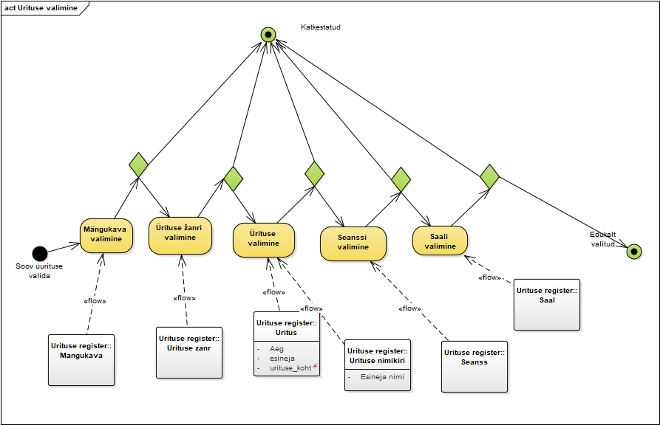

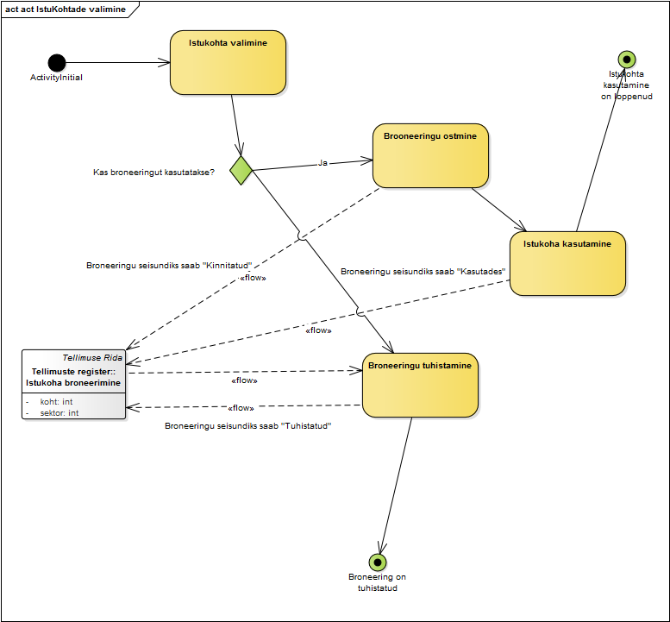

Kui ostja valis kohta, siis ta saab valida tühista broneeringut või osta broneeringut. Kui Ostja ostab pileteid, siis saab Istekohta Broneering seisundiks „Kinnitatud“. Kui Ostjale ei meeldi hinda või ta ei taha külastada seda üritust, siis ta saab katkestada broneeringut ja välja minna süsteemist. Kui Ostja külastab üritust ja kasutab seda istekohta, siis saab Istekohta Broneering seisundiks „Kasutades“. Nüüd on olemas info ka Istekohta Broneeringu olekudiagrammi tegemiseks.

* + - 1. **Täpsustatud kontseptuaalne klassidiagramm (kooskõlas kasutusjuhtudega)**

**Soovitav analüüsimustrite kasutamine**

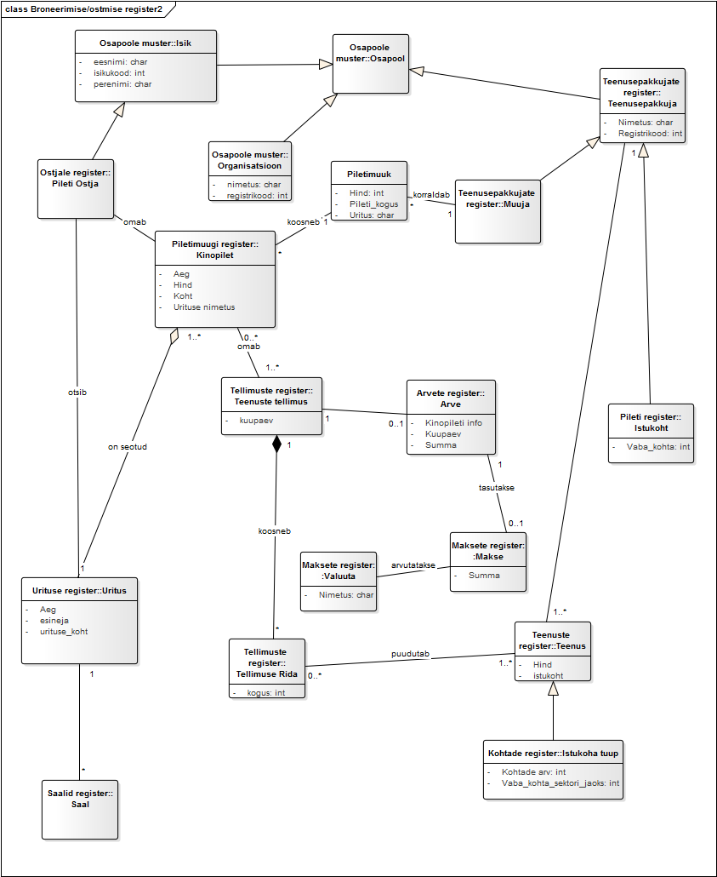

Osapool on üldmõiste üle Isikute ja Organisatsioonide. Kui PiletiOstja on Isik, siis Teenusepakkuja puhul on suht ükskõik, kas mingit PiletiMüüjale vajalikku Teenust pakub Isik või Organisatsioon. Seega on Osapoole mõiste ja analüüsimustri sissetoomine siinkohal mõistlik ja kasutoov.

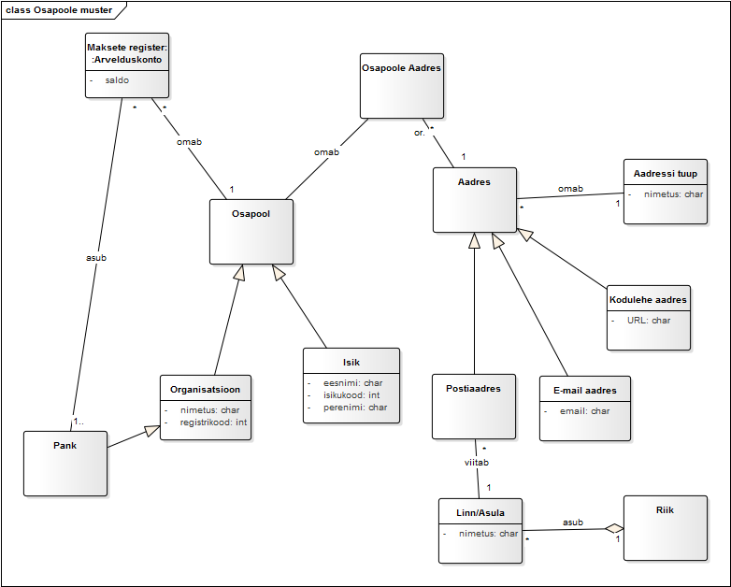

Osapool omab Arvelduskontosid kindlates Pankades. Pank on Organisatsioon. Osapool omab ka erinevat tüüpi Aadresse, nagu Postiaadress, E-maili aadress, Kodulehe aadress. Üks Aadress võib olla mitme Osapoole Aadressiks.

* + - 1. **Põhiobjekti olekudiagramm (kooskõlas kasutusjuhtudega)**

Siia tuleb Istekoha valimise (objektiklassi) olekudiagramm.

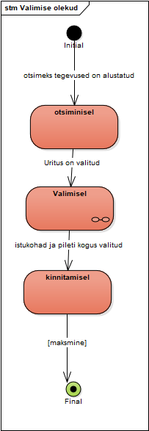

* + 1. **Tarkvara nõuete analüüsi tulemid**
       1. ***Iteratsiooni fookuseks oleva põhikasutusjuhu laiformaadis kirjeldus***

**Kasutusjuht KJ2: Istekoha valimine**

**PõhiTegelane**: PiletiOstja

**Osapooled ja Huvid**:

* PiletiOstja: Soovib sobivat istekohta üritusel viibimise ajaks võimalikult lava lähedal ja mõistliku hinnaga. Soovib kindlust, et valimine toimib s.t. et kinnitatud broneeringut ei tühistataks ega muudetaks ilma PiletiOstja nõusolekuta.
* Müüja: soovib valimise võimalikult lihtsaks teha.
* Ürituse organisatisoon: Soovib võimalikult palju pileteid müüa omale üritusele. Soovib ka maksete kiiret laekumist.

**Eeltingimused**: PiletiOstja valis üritust, mida tahab külastada ja valis piletede arvu.

**Edu garantiid (Järeltingimused)**: Istekohad on broneeritud/ostetud.

**Põhiline edukas stsenaarium (põhivoog):**

1. PiletiOstja soovib valida istekohta
2. Süsteem otsib ja näitab ürituse ruumi plan sektoride ja kohtadega koos hinnaga
3. Ostja valib sobiva sektori.
4. Süsteem näitab kohti selles sektoris. Millised kohad on punased, siis nad on broneeritud, kui nad on rohelised, siis on vabad.
5. Ostja valib sobivade kohti vabadest kohtadest.
6. Süsteem näitab hind.
7. Süsteem loob uue Broneeringu seisundiga „esialgne“, näitab andmeid, lisab broneering ostukorvisee ning küsib kinnitust.
8. PiletiOstja kinnitab broneeringu ja siis ostab pileteid
9. Süsteem muudab broneeringu seisundit, kusjuures uueks seisundiks saab „Kinnitatud“.

**Laiendused (alternatiivvood):**

4a. Üheski sektoris pole enam vabu tube:

1. Süsteem näitab, et selles sektoris ei ole rohkem vabu kohti ja soovitab otsida teises sektoris.
2. Süsteem jätkab põhistsenaariumi punktist 3 .

7a. PiletiOstjale ei meeldi pileti hind:

1. Ostja soovib valida teised istekohad
2. Süsteem jätkab põhistsenaariumi punktist 3.

8a. PiletiOstja soovib broneeringust loobuda:

1. PiletiOstja informeerib süsteemi broneeringu tühistamise soovist
2. Süsteem tühistab broneeringu.
   * 1. **Järgmise iteratsiooni (fookuse) täpsustamine**

Detailimisfaasi teise iteratsiooni fookuseks on Istekohta broneerimise ja Arvete maksmise kasutusjuht.

* 1. **Detailimisfaasi teine iteratsioon**

* + 1. **Ärimodelleerimise tulemid**

* + - 1. **Iteratsiooni fookuses oleva äriprotsessi (mudelite) täpsustamine**

*Infovoogudega tegevusdiagrammid*

*Detailimisfaasi esimese iteratsiooni fookuses on tarkvara kasutusjuht „KinoPileti broneerimine“ ja* “Arve tasumine”.*. See kasutusjuht on ka (elementaarne) äriprotsess. Selle protsessi töövoogu kirjeldab järgnev tegevusdiagramm.*

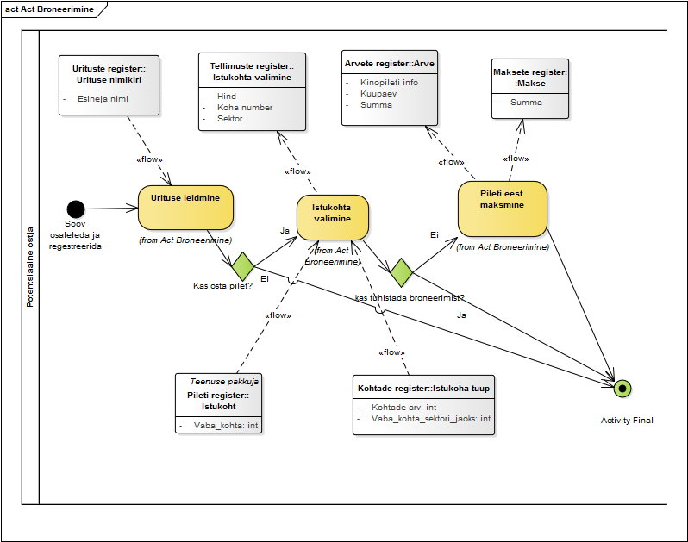

Sellel tegevusdiagrammil näidatakse töövoogu *(tegevuste järgnevused ja hargnemised)* ja ka infovoogusid *(konkreetsete tegevuste sisendid ja väljundid kui seosed järgneva kontseptuaalse klassidiagrammiga)*.

* + - 1. **Täpsustatud kontseptuaalne klassidiagramm**

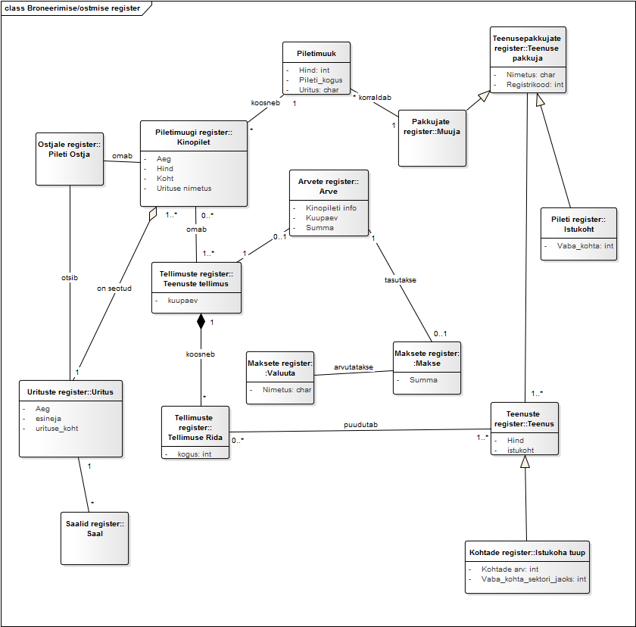

Vaadeldava iteratsiooni keskseks objektiklassiks on PiletiBroneerimine.

PiletiBromeerimine on seotud konkreetse PiletiOstajaga ning konkreetse konverentsi Piletiga.

PiletiOstja otsib üritust. Üritus omab pileteid. Ürituse kohaks on Linn/Asula, mis asub kindlas Riigis.

PiletiOstja on Isik. PiletiMüük korraldab Müüja. Müüjat võime käsitleda kui Teenusepakkujat (*kes pakub/vahendab erinevaid Teenuseid PiletiOstjale).*

Pileti omab ühte või enamat Teenuste Tellimust. Teenuste Tellimus koosneb ühest või enamast Tellimuse Reast. Tellimuse Rida puudutab ühte Teenust. Teenus on seotud konkreetse Teenusepakkujaga. Istekohta käsitleme kui Teenusepakkujat. Istekohta tüüpi (n. Erinevates sektorites) käsitleme kui Teenust. Istekotha vailimine käsitleme kui Tellimuse Rida.

Teenuste Tellimuse alusel koostab Müüja PiletiOstjale Arve ja Arve alusel teeb PiletiOstja PiletiMüüjale Makse (rahaülekande), mis suurendab makse saaja (Müüja) Arvelduskonto saldot ja vähendab makse sooritaja (PiletiOstja) Arvelduskonto saldot. Arvete jaoks määratakse Makse, mis väljendatakse kindlas Valuutas.

Seoses sellega on ka kirjeldatud ArveTasumine kasutusjuht.*. See kasutusjuht on ka (elementaarne) äriprotsess. Selle protsessi töövoogu kirjeldab järgnev tegevusdiagramm.*

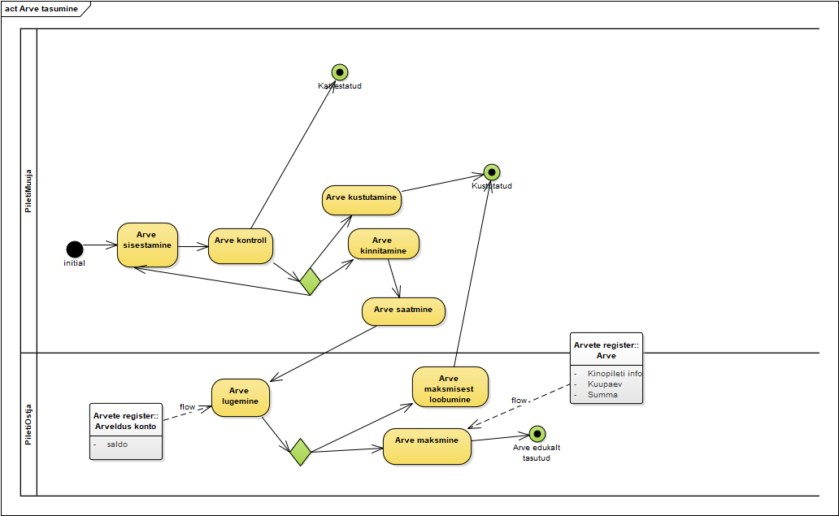

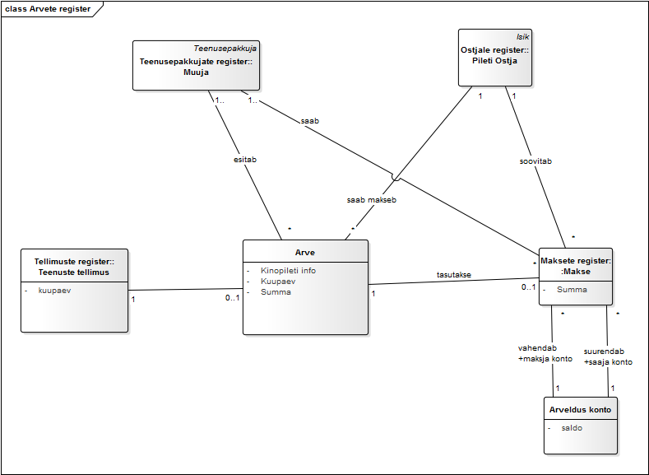

* + - 1. **Põhiobjekti olekudiagramm**

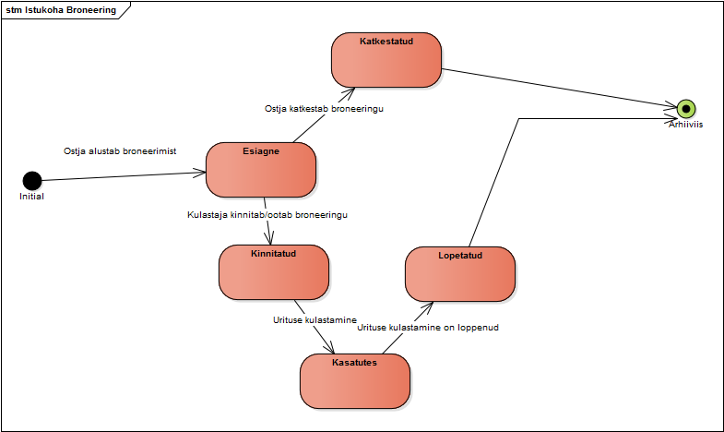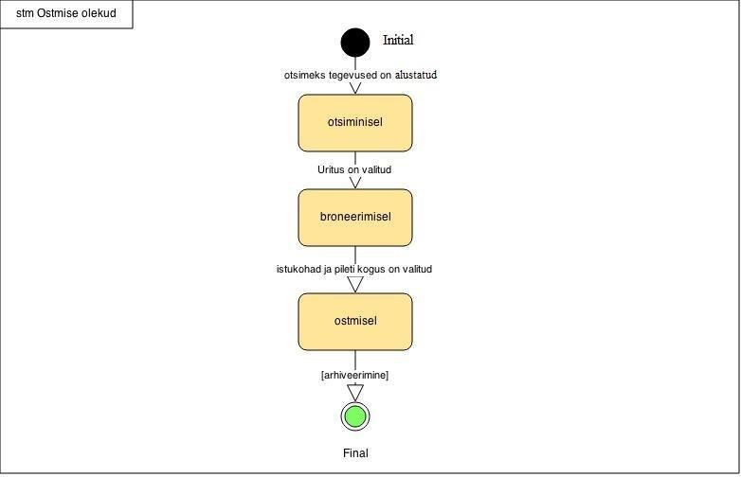

Eespool olevast tegevusdiagrammist näeme, et PiletiOstmise olek „Broneerimisel“ sisaldab kahte olulist alamolekut, mida illustreerib järgnev olekudiagramm.

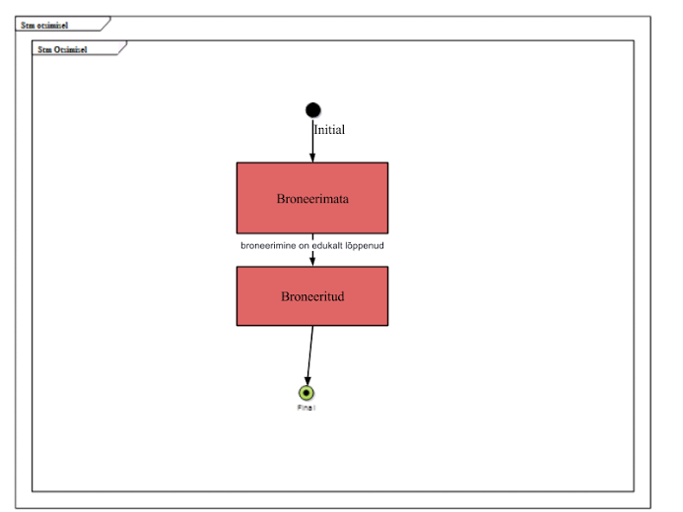

* + 1. **Tarkvara nõuete analüüsi tulemid**
       1. **Iteratsiooni fookuseks oleva põhikasutusjuhu laiformaadis kirjeldus**

**Kasutusjuht KJ1: Pileti broneerimine**

**PõhiTegelane**: Ostja

**Osapooled ja Huvid**:

* Ostja: Soovib õigesti juhendatud, vigadeta, kiiret ja mugavat ostmist koos valikuga.
* Korraldaja: soovib piletide ja teenuste eest kiiret maksete laekumist
* Muu teenusepakkuja: soovib müüja kõike pileteid oma üritusele

**Eeltingimused**: Ostja leiab soovitud üritust, et seda külastada.

**Edu garantiid (Järeltingimused)**: Pileti arve on makstud. Pilet on ostetud ja selle istekoht on broneeritud/ostetud. Pilet on koostatud.

**Põhiline edukas stsenaarium (põhivoog):**

1. Potensiaalne Ostja soovib osta piletit
2. Ostja tutvustab ennast süsteemile
3. Ostja otsib ürituse nimikirja Müüja pakkumistes (mis näitab süsteem) või sisestab ürituse

nimikirja (ürituse esinejat) otsingumootorisse ja süsteem näitab kui on see üritus Müüja süsteemis või ei

1. Ostja valib üritus ja loeb informatisooni ürituste kohta
2. Ostja valib „valida istekohta” ja süsteem näitab milliseid istekohte on vabad ja millistes sektorites, samuti näitab pileti hind sellega istekohaga. Süsteem märgib Ostjat seisundiks „Potentsiaalne” ja PiletiOstja seisundiks „Broneerimsiel”.
3. Ostja valib pileti kogust ja istekohta, süsteem lisab broneerimist ostukorvisse.
4. Ostja läheb ostukorvisse ja valib makse. Süsteem koostab arve ja pakkub panke, mille abil saab osta pileteid.
5. Ostja valib oma panka ja maksab arve

**Laiendused (alternatiivvood):**

3a.Ostja tutvustab ennast pakkumisega, mis süsteem loetleb:

1. Ostja ei leia soovitud üritust
2. Ostja sisestab ürituse nimekirja otsingumootorisse

3b. Sisestatud ürituse nimekirja ei leita:

1. Süsteem teatab,et ei ole pakkusmist, mis on seotud selle üritusega ning palub uuesti sisestada või valida teine viis enda tutvustamiseks süsteemile
2. KORRATAKSE Põhistsenaariumi punkti 3

5a. Soovitud üritusel ei ole rohkem vaba istekohta

1. Süsteem teatab sellest ning palub teist üritust sama teemaga
2. KORRATAKSE Põhistsenaariumi punkti 3

7a. PiletiOstja soovib broneeringust loobuda:

1. PiletiOstja informeerib süsteemi broneeringu tühistamise soovist
2. Süsteem tühistab broneeringu
   * + 1. **Vastav kasutajaliidese eskiis**

Istekohta broneerimise kasutajaliidese eskiis on järgmine:

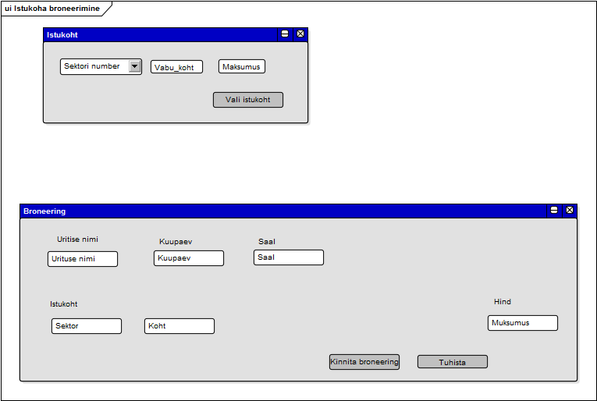

Eskiis on tehtud EA diagrammina, mille tüübiks on User Interface.

Kasutajaliides on vaade domeenimudelisse, s.t. enamus kasutajaliidese andmeelementidest (väljadest) suhestatakse otseselt kontseptuaalse klassidiagrammi vastavate elementidega (atribuutidega). Selline vastavus on jälgitav ka Istekohta broneerimise kasutajaliidese puhul.

* + - 1. **Süsteemi jadadiagrammid**

Siia tuleb süsteemi jadadiagramm Istekohta broneerimise kasutusjuhu põhilise eduka stsenaariumi (põhivoog) kohta.

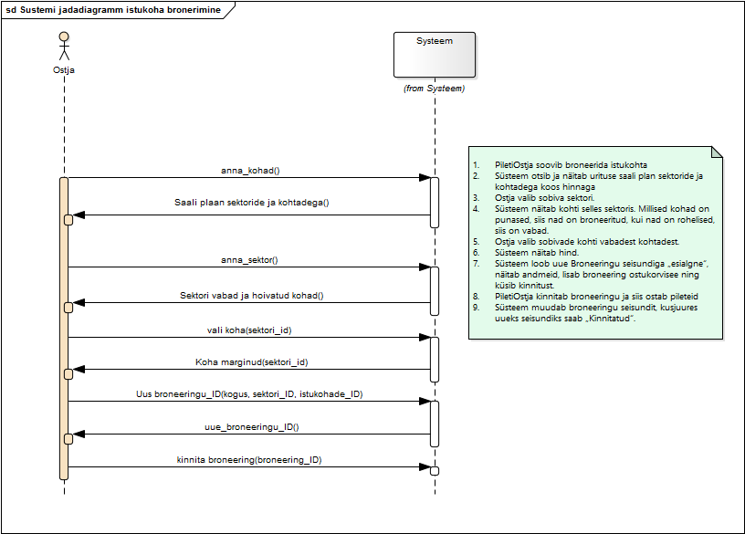

* + - 1. **Süsteemi operatsioonide lepingud**

Siia tulevad Istekohta broneerimise põhivoo kohta tehtud Süsteemi jadadiagrammi kaudu identifitseeritud süsteemioperatsioonide kirjeldused lepingu formaadis.

**Leping L1: anna Istekoht**

**Operatsioon:** anna_kohad()

**Kasutamine:** Use Case: Istekohta broneerimine

**Eeltingimused:** Müüjal on olemas elektrooniline istekohtade plaan.

**Järeltingimused:** - Tagastati ürituse ruumi plaan sektoride ja istekohtadega, kus on istekohad on märgitud rohelise või punase värvidega. Punased kohad on hõivatud, aga rohelised on vabad.

**Leping L2: anna Sektor**

**Operatsioon:** anna_sektor()

**Kasutamine:** Use Case: Istekohta broneerimine

**Eeltingimused:** Müüjal on olemas elektrooniline sektori loetelu.

**Järeltingimused:** *- Tagastati vabad ja hõivatud istekohad sektoris.*

**Leping L3: vali Istekohta**

**Operatsioon:** vali_koha(sektori_ID)

**Kasutamine:** Use Case: Istekohta broneerimine

**Eeltingimused:** Süsteemis see istekoht on vaba.

**Järeltingimused:** *- Tagastati märgitud ostja soovitud istekoht (sektori_ID).*

**Leping L4: Uus Broneering**

**Operatsioon:** uus_broneering (kogus,sektori_ID, istekohade_ID)

**Kasutamine:** Use Case: Istekohta broneerimine

**Eeltingimused:** Sisendparameetrid on väärtustatud

**Järeltingimused:** *- on lisatud uus Istekohta Broneeringu eksemplar b (objekti loomine)*

* *b on seotud õige KohtaSektoriga esimese sisendparameetri sektori_ID vastavuse alusel (seose loomine).*
* *b on seotud õige Istekohtadega teise sisendparameetri kohtade_ID vastavuse alusel (seose loomine)*
* *b atribuut kogus on võrdne kolmanda sisendparameetri kogus väärtusega (atribuudi väärtustamine)*

**Leping L4: Kinnita Broneering**

**Operatsioon:** kinnita_broneering (broneering_ID)

**Kasutamine:** Use Case: Istekohta broneerimine

**Eeltingimused:** Sisendparameeter on väärtustatud

**Järeltingimused:**

* *sisendparameetri (broneeringu_ID) vastavuse alusel leitud Istekohta Broneeringu b uueks Seisundi Liigiks on „Kinnitatud“(seose loomine);*
* *broneeritud sektori jaoks vabade kohtade arvu on vähendatud ühe võrra (atribuudi väärtustamine);*
* *Istkohtade vabade arvu on vähendatud ühe võrra (atribuudi väärtustamine).*

1. **KOKKUVÕTE JA ARUTELU**

On tehtud kolm esimest iteratsiooni PiletiOstmist toetava tarkvara nõuete analüüsist ja sellega seotud ärimodelleerimisest. Analüüsi erinevaid osi ja mudeleid on omavahel kooskõlastatud, detailides võib veel leiduda vigu. Operatsioonide lepingute kirjeldustes on mõned parandamist vajavad puudused välja toodud. Ka käesolev Piletisüsteemi dokumentatsioon ja mudel sobivad Süsteemianalüüsi aineprojekti tegemisel eeskujuks.

1. **KASUTATUD ALLIKMATERJALID**

SISUKORD_koos_näitega_11okt2016.docx

Süsteemianalüüsi ainekonspekt.

C.Larman, Introduction to Object Oriented Analysis and Design and the Unified Process.

M. Fowler, Analysis Patterns.

LISAD:

**RETSENSIOON**

Üliõpilase Roman Holvason’i ja üliõpilase Vladislav Bernjakov’i grupitööle

**Klientide haldusvahend**

**RETSENSEERIMISE JUHEND**

Retsenseerimine toimub projekti vaheliselt: iga projekti esindaja otsib endale teise projekti, mille 14nda õppenädala lõpuks saavutatud tulemite (dokumentatsioon, vajadusel ka EA mudel) seisu hakkab hindama järgnevaid soovitusi arvestades .

Retsenseerimisel kontrollige järgnevas loetelus nimetatud osade olemasolu ja hinnake nende kvaliteeti (kasutades Süsteemianalüüsi ja Modelleerimise ainetes õpitud teadmisi) punktide andmisega.

1. Väärtusmudel ja transaktsioonimudel [max 3 punkti]

Nagu loengutest on teada, Visioon esitatakse (järgnevalt) viie mudeliga:

· Väärtusmudel

· Transaktsioonimudel

· Eesmärkmudel,

· Protsessimudel

· Kontseptuaalne mudel (ärisõnastik).

e3_value notatsioonis esitatud väärtusmudeli näidet koos kõikide detailidega UML keelde tõlkida pole lihtne.

Seepärast teeme lihtsustuse jättes alles vaid:

a. Tegutsejad

b. Väärtusvahetused (koos väärtusobjektide nimedega)

c. Nüüd on lihtne UML-i tõlkida

Sellest tulenedes töö on TEHTUD HÄSTI

KOKKU: 3 PUNKTI

• Eesmärkmudel ja ärikasutusjuhud, äriprotsesside struktuur [max 5 punkti]

Kasutades loengutes õpitut, nimelt - Sterling &Taveter, TheArt ofAgent-OrientedModeling:

„Eesmärkmudel on konteiner kolme sorti komponentidele: eesmärgid, kvaliteedieesmärgid, ja rollid.”

Retsenseeritavas töös ÄRIKASUTUSJUHUD VEIDI KASINALT KIRJELDATUD -SELLEGA (-1 PUNKT) Äriprotsessi võib tükeldada hierarhiliselt elementaarsete äriprotsessideni. Kõige detailsemaks modelleerimise tasemeks on tegevuste tase.

SELLEGA VEEL -1

KOKKU: 3 PUNKTI

• Põhiprotsessi töövoog, tegevusdiagramm [max 5 punkti]

Loengudest teame et:

“Iga funktsionaalne eesmärk-protsess võib olla täpsemalt kirjeldatud ühe või enama tegevusdiagrammiga:

sündmused peavad sisendite-väljundite poolest kokku sobima Funktsionaalse vaate tegevusdiagrammides olevate tegevuste kirjeldustega.”

KOKKU: 4 PUNKTI

• Infovoogude kirjeldused (tegevusdiagrammis ja/või seletuskirjas) [max 5 punkti]

Kirjeldused piisavad, sellega

KOKKU: 4 PUNKTI

• Esialgne kontseptuaalmudel, selle esialgne jaotus registriteks (andmepõhisteks allsüsteemideks) [max 5 punkti] /register

Õppematerjalist mäletame, et :

“Funktsionaalses vaates kirjeldatakse (äri)protsessidestruktuuri ja dünaamikat funktsionaalsete allsüsteemide kaupa.

Funktsionaalseid allsüsteeme saab defineerida protsessikeskselt (suuremate äriprotsesside käsitlemiseks)”

KOKKU: 4 PUNKTI

• Nõuded tarkvarale, sealhulgas User Story-d [max 3 punkti]

Nagu õpitust teame : nõuded tarkvarale=Süsteemianalüüs

Sellest vaatenurgast vaadates

KOKKU: 3 PUNKTI

• Esialgne tarkvara kasutusjuhtude mudel, selle esialgne jaotus funktsionaalseteks allsüsteemideks [max 5 punkti]

Nii algfaasis, kui ka visioonis, paragraph 2.1.2 see on hea, sellega

KOKKU: 5 PUNKTI

• Esimese iteratsiooni fookuseks oleva kasutusjuhu detailne, laiendatud formaadis tekstikirjeldus, soovituslik kasutajaliidese kirjeldus [max 7 punkti]

Kõik laiformaadid, kasutajaliideste eskiisid ei olnud võrdselt head, sellega

KOKKU: 5 PUNKTI

• Teise iteratsiooni fookuseks oleva kasutusjuhu detailne, laiendatud formaadis tekstikirjeldus, soovituslik kasutajaliidese eskiis [max 7 punkti]

KOKKU: 5 PUNKTI

• Vastav süsteemi jadadiagramm [max 5 punkti] /süsteemi jadadiagramm/use cases

Lõengumaterjale lugedes, leiame et:

“Süsteemi jadadiagramm väljendab tegutsejate(actorite) poolt genereeritavaid sisend-väljund sündmusisüsteemijaoks.

Süsteemi jadadiagramm on UseCaseMudeliosa, näidates “midasüsteem peab tegema”. Süsteemi vaadatakse esialgu “musta kastina”.

Süsteemi jadadiagramm tehakse detailimisfaasi(elaboration) iteratsiooninõuete analüüsiosas konkreetse(te) usecase‘ i(de) kohta. Süsteemi jadadiagrammi peaks tegema usecase‘i tüüpilise sündmuste käigu (põhiline edukas stsenaarium) kohta, võib-olla ka kõige huvipakkuvamate alternatiivsete kulgemiste (laienduste) kohta.”

Nende põhitõdede rakendades:

KOKKU: 3 PUNKTI

• Vastavad süsteemioperatsioonide lepingud [10 punkti] /kõikide laifaormaatide use cases

Üldiselt on teada, ag aka on õpikus kirjas, et :

“Lepingud=Mida süsteemi operatsioonid teevad? Süsteemi operatsioonide lepingud ja neis sisalduvad järeltingimusedkirjeldavad ülesande, mis vajab lahendamist tarkvaraobjektide tasemel. Lepingud aitavad defineerida süsteemi käitumist, kirjeldades operatsioonide mõju süsteemile (kuidas muutub süsteemi seisund iga operatsiooni täitmise tulemusena).”

Nende sõnade mäletades:

KOKKU: 7 PUNKTI

• Põhiobjektide olekudiagrammid [max 5 punkti, üle kõigi iteratsioonide] /2 tudengi kohta

On olemas, sellega:

KOKKU: 5 PUNKTI

• Täpsustatud kontseptuaalmudel, soovitav analüüsimustrite kasutamine [max 10 punkti, üle esimese ja teise detailimisiteratsiooni] ////

Hea, sellega:

KOKKU: 10 PUNKTI

• Kõik muu, mida ei ole nimetatud, kuid on tehtud ja andnud lisaväärtust tööle [max 5 punkti]

Selge jaotus. On olemas kvaliteetne eeskiri. Lihtne lugeda ja aru saada.

KOKKU: 5 PUNKTI

KONTSEPTUAALMUDELI HINDAMISEL arvestada ka mahtu:

Maht: „Projektirühmas“ on tavaliselt 1 kuni 4 inimest. Ühe inimese korral peab eksamiks esitatud projekti lõplik kontseptuaalmudel sisaldama vähemalt 8 kontsepti, kahe inimese korral vähemalt 10 kontsepti, kolme inimese korral vähemalt 12 kontsepti, nelja inimese korral vähemalt 14 kontsepti.

///kontsept = klass, iga registri kohta mingi 3 klassi

**Töö kui terviku retsenseerimine** (maksimaalne hinne 20p)

• Seletuskirja hinne [max 7 punkti]: //kirjavead ka kaasa arvatud

Kirjavigu on suhteliselt vähe.

Sellega :

KOKKU: 7 PUNKTI

• Kooskõlalisuse hinne [max 7 punkti]: /kuidas kooskõlas klassidiagrammiga

Piisav, kuid võiks rohkem teksti olema, sellega:

KOKKU: 6 PUNKTI

• Iteratsioonidega juhtimise hinne [max 6 punkti]:

Hea, sellega:

KOKKU: 6 PUNKTI

Ja kogu töö eest tuleb:

KOKKU: 85 PUNKTI